Nama Kursus : Design Thinking Masterclass

Pertemuan : Asinkron 5

Nama Mentee : Amelia Angraini M

**Roleplay:**

Anda adalah seorang IT administrator di Kementerian PANRB Indonesia. Anda diminta untuk menyelesaikan beberapa permasalahan supaya kinerja dan output yang dihasilkan jauh lebih baik dengan menggunakan layanan Microsoft 365.

**Case Study:**

Deputi bidang Pelayanan Publik Kementerian PANRB Diah Natalisa mengungkapkan, penerapan kecerdasan buatan dalam bidang layanan publik bisa diterapkan pada meja bantuan di unit pelayanan, analisis pengaduan pelayanan, mengarahkan pengaduan ke instansi yang dituju, bahkan menjawab pengaduan. Kecerdasan buatan digunakan untuk mencapai penyediaan data dan informasi terintegrasi dan berkualitas. Dari sisi administrasi pemerintahan, bisa diterapkan sebagai pengolah dokumen seperti pengenalan suara dan teks atau naskah.

**Challenge:**

Dengan menggunakan 5 langkah *Design Thinking*, dan mengacu pada dasar hukum Undang-undang No. 25/2009 tentang Pelayanan Publik yang memuat tentang pemanfaatan teknologi informasi untuk memudahkan masyarakat dalam mengakses informasi, dan berinteraksi dengan sistem layanan elektronik, tunjukkan suatu terobosan bahwa Anda dapat memberikan kemudahan pelayanan publik di tingkat Kelurahan.

**Instruction:**

1. Sajikan solusi Anda dengan video demonstrasi di *Microsoft Stream*
2. *Submit* tautan hasil pekerjaan Anda di fitur *Assignment* di *Microsoft Team*

**5 LANGKAH DESIGN THINKING**

**Empathize**

Pelayanan publik memiliki dinamika tersendiri berdasarkan karakteristik masyarakat dan geografi lingkungannya. Inovasi dalam pelayanan publik dilakukan agar pelayanan tetap optimal dalam situasi apa pun. Untuk dapat merasakan apa masyarakat rasakan berikut adalah instrumen pertanyaan yang akan saya sebar melalui kuesioner melalui microsoft form.

|  |  |  |
| --- | --- | --- |
| **No** | **Pertanyaan** | **Bentuk Jawaban** |
| 1 | Jenis kelamin anda? | Pilihan jawaban |
| 2 | Umur anda? | Pilihan jawaban rentang usia |
| 3 | Pekerjaan anda? | Pilihan jawaban |
| 4 | Apakah anda sudah puas dengan layanan publik yang ada sekarang? | Rating nomor tingkat kepuasan |
| 5 | Apakah aparatur pemerintahan di kelurahan melayani anda dengan baik? | Rating nomor tingkat kepuasan |
| 6 | Apakah anda merasa terbantu dengan layanan pengaduan publik yang ada saat ini? | Rating nomor tingkat kepuasan |
| 7 | Apakah pelayanan publik saat ini cepat tanggap dalam merespon pengaduan masyarakat? | Pilihan jawaban |
| 8 | Kendala yang dialami pada saat menggunakan layanan publik? | Jawaban singkat |
| 9 | Apa yang anda harapkan dalam layanan publik di tingkat kelurahan ini? | Jawaban panjang |
| 10 | Saran dan masukkan terhadap aparat kelurahan dalam hal pelayanan publik? | Jawaban panjang |

**Define**

Dasar-dasar dari penentuan pernyataan masalah yang baik yaitu dengan menggunakan Problem Statement tools 5W + 1H untuk membantu mengeksplorasi “apa” yang terjadi, “dimana” itu terjadi, dan “bagaimana” hal itu terjadi. Problem statement ini juga dapat membantu kita untuk memperoleh wawasan dan informasi baru sehingga menangkap masalah atau situasi secara terstruktur, dapat menyimpulkan emosi dan motif potensial yang lebih abstrak dari pengamatan konkret kita dalam situasi tertentu, menggunakan pernyataan W + H selama fase observasi untuk mengamati lebih dekat dan menggali lebih dalam ketika kita menemukan sesuatu yang baru.

Pada situasi 1 yaitu Prepatory questions yang terdapat 5W+1H

Masalah : Mengoptimalkan sistem layanan publik di tingkat Kelurahan supaya kinerja dan output yang dihasilkan jauh lebih baik

Pernyataan :

* Why : Kenapa perlu  menggunakan sistem layanan publik di tingkat kelurahan?
* Who : Siapa yang dapat menggunakan sistem tersebut?
* What : Apa saja kendala yang pengguna keluhkan saat menggunakan sistem layanan publik di tingkat kelurahan?
* When : Kapan kendala tersebut terjadi?
* Where : Dimana pengguna sering menemukan kendala pada saat menggunakan sistem layanan publik di tingkat kelurahan?
* How : Bagaimana cara untuk mengoptimalkan sistem tersebut agar tidak tidak terjadi permasalahan seperti eror dan lain-lainnya saat digunakan oleh pengguna layanan publik di tingkat kelurahan  tersebut?

Pada situasi ke 2 Problem Statement yang dimana mempelajari lebih lanjut tentang kebutuhan untuk mengoptimalkan layanan komputasi tersebut dengan menuliskan “How might we…”

Pernyataan:

* Bagaimana jika kita meningkatkan edukasi pengguna dalam menggunakan sistem layanan publik di tingkat kelurahan
* Bagaimana jika kita meningkatkan performa ataupun kualitas fitur-fitur yang terdapat di layanan publik di tingkat kelurahan agar pengguna lebih nyaman dalam menggunakan layanan tersebut.

**Berikut point of view pada beberapa pernyataan masalah tersebut**

|  |  |  |
| --- | --- | --- |
| Pengguna | Kebutuhan | Insight |
| Tunanetra | Pengguna membutuhkan sistem bantuan untuk membaca dokumen dengan menggunakan pengenalan suara dan teks atau naskah. | Pengguna menginginkan bantuan untuk membaca dokumen dengan menggunakan pengenalan suara dan teks atau naskah. Hal ini perlunya meningkatkan atau menambahkan  fitur pengenalan suara pada sistem tersebut agar pengguna tunanetra dapat terbantu. |
| Masyarakat yang gagap teknologi | Pengguna membutuhkan adanya edukasi atau pengenalan sistem layanan tersebut. | Pengguna membutuhkan adanya edukasi atau pengenalan sistem layanan tersebut dengan membuat panduan atau sosialisasi terhadap masyarakat dalam pengenalan sistem layanan tersebut. |

**Ideate**

* Catatan hasil brainstorming

Pernyataan masalah pertama yang dikeluhkan oleh masyarakat mengenai pelayanan publik yang ada saat ini yaitu masyarakat merasa bahwa sistem layanan publik di tingkat kelurahan memiliki tampilan yang cukup rumit digunakan dan terkesan norak. Fitur yang ada dalam sistem seperti tampilan font yang memiliki ukuran cukup kecil dan jenis font yang kurang jelas dibaca. Warna dasar yang digunakan oleh sistem tersebut juga terlalu cerah yang akhirnya membuat pengguna merasa tidak nyaman dalam menggunakan sistem tersebut. Ide untuk mengatasi masalah ini yaitu merubah tampilan menjadi lebih modern dan mempermudah pengguna (user-friendly). Merubah ukuran dan jenis font agar lebih murah terbaca semua kalangan usia, mengatur warna yang tidak terlalu cerah di setiap halaman sistem agar penglihatan lebih nyaman ketika melihat tampilan halaman.

Permasalahan selanjutnya yaitu sistem ini masih kurang tersosialisasikan kepada seluruh masyarakat di tingkat kelurahan. Banyak masyarakat yang belum mengetahui fungsi dari semua menu yang ada dalam sistem. Bahkan banyak masyarakat yang belum mengetahui bahwa terdapat sistem pelayanan publik di tingkat kelurahan sehingga masyarakat cenderung melaporkan keluh kesah terkait pelayanan publik ke platform yang tidak seharusnya. Ide yang diusulkan untuk permasalahan ini yaitu mengadakan sosialisasi sistem di tingkat kelurahan agar menambah eksistensi sistem. Konten pada saat sosialisasi juga disesuaikan agar semua fungsi dan kegunaan dari sistem tersampaikan serta dipahami oleh masyarakat

Sistem layanan publik di tingkat kelurahan seharusnya bersikap adil kepada seluruh masyarakat terutama fokus pada tingkat kelurahan, namun beberapa masyarakat yang merupakan disabilitas merasa bahwa pelayanan ini tidak memberikan performa yang memungkinkan mereka untuk menggunakan sistem. Ide yang diusulkan untuk permasalahan ini yaitu disertakannya teknologi dalam tahap pembuatan sistem sehingga menambahkan  fitur pengenalan suara pada sistem tersebut agar pengguna tunanetra dapat terbantu. Warna pada sistem juga didesain agar pengguna buta warna dapat melihat sistem dengan baik.

**Prototype**

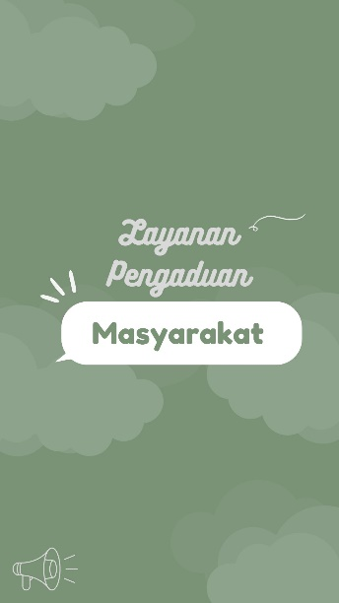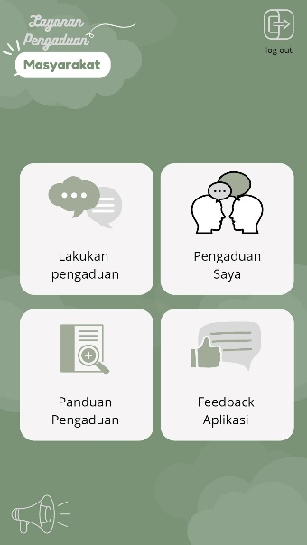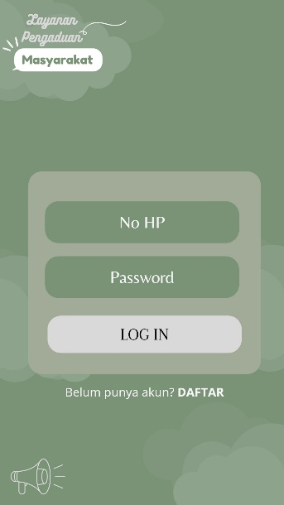

**Test**

Feedback pada layanan publik di tingkat kelurahan yang diberikan yaitu:

* Layanan suara sudah cukup baik untuk membantu tunanetra atau pengguna lainnya yang membutuhkan layanan suara ini,
* Panduan tersebut sudah jelas dengan memberikan langkah-langkah untuk penggunaan sistem layanan tersebut.
* Tampilan yang masih harus di perbagus lagi agar dapat memberikan kenyamana serta kepuasan pengguna saat menggunakan sitem tersebut.

**Reflect**

1. I Like:

-

2. I Wish:

-

-

3. I Wonder:

-

-